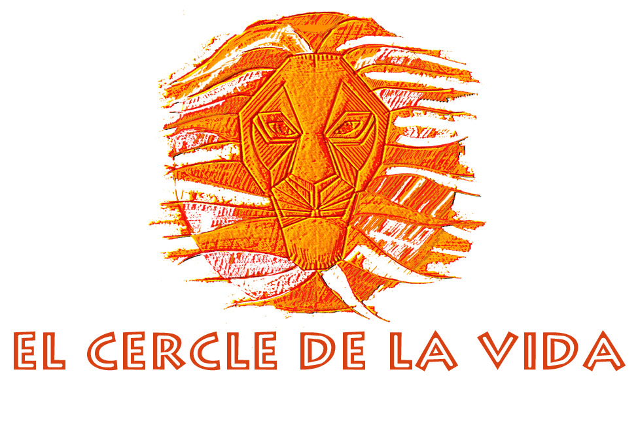

A mitjans de 1998, un grup de joves, animats per Toni Grané, catalitzador i ànima d’aquest projecte, van decidir tirat endavant el muntatge “EL CERCLE DE LA VIDA”; una història d’animals a la Sabana on les gelosies, les enveges, la noblesa, el respecte per a la natura i l’equilibri, són el fil de l’entramat d’aquesta nova obra de teatre que Sala Cabañes us presenta.

EL CERCLE DE LA VIDA és un conte per a tots els públics que narra la relació que existeix entre tots els animals de la selva; dels lleons als antílops, de les girafes a les zebres, els ocells, els porcs, les hienes... Tots els animals hi són representats, i s’hi reflecteix també el seu status dins la cadena alimentària i la seva relació amb el medi ambient.

Així, en un fragment de l’obra, un dels animals que formen part d’aquesta cadena alimentària explica com uns es mengen als altres i aquests, quan moren, es regeneren per alimentar als primers i així successivament….

Aquest argument, juntament amb moltes aventures i emocions que els nostres personatges van vivint durant tota l’obra, composen tot un gran espectacle musical de so, llum, ball, una espectacular escenografia i una orquestra amb 19 músics en directe dirigits per Alex Montasell, on us podem assegurar que gaudirà el públic de qualsevol edat, amb algunes sorpreses que, evidentment, no us desvetllarem.

EL CERCLE DE LA VIDA estarà en cartellera els dies:

Divendres 26 d’ abril pre-estrena amb invitació
Diumenge 28 d’ abril a les 18:00 hores
Diumenge 5 de maig a les 18:00 hores
Diumenge 12 de maig a les 18:00 hores
Dissabte 18 de maig a les 18:00 i a les 22:00 hores

Diumenge 19 de maig a les 18:00 hores
Dilluns 20 de maig a les 18:00 hores
Diumenge 26 de maig a les 18:00 hores
Diumenge 2 de juny a les 18:00 hores

Per reserva de localitats, només cal trucar al Tel. 93.790.12.13 o bé una hora abans de la representació a la taquilla del teatre.

En la PART ARTISTICA del muntatge que presenta Sala Cabañes, amb direcció artística de Toni Grané i direcció musical d’Alex Montasell, intervenen més de 40 actors: 13 actors i actrius principals, un cor format per 19 persones i un cos de ball amb actors que interpreten fins a 5 animals diferents, alhora que intervenen en l’entrada i la sortida de diverses estructures escenogràfiques. Tots ells actuaran, cantaran i ballaran al llarg de 2 actes.

En la PART TÈCNICA, com és usual a Sala Cabañes, un equip de tècnics encarregats de la il·luminació, l’escenografia, el vestuari, la regidoria, el so, l’atrezzo, els efectes especials...., donaran vida a aquest gran espectacle musical que pretén agradar a petits i grans.

El disseny de l’escenografia és a càrrec de Josep Ciudad.

El vestuari, tant el disseny com la confecció, és de Montse Ciudad i Judith Pascual.

El disseny d’il·luminació és de Miquel Vellvehi.

Cal destacar també la confecció de les màscares i l’utilleria que és a càrrec de Jordi Ribas i Xavier Ribas.

La coreografia, dirigida per Mercè Grané, és un altre dels aspectes a esmentar.

La PART MUSICAL té un clar protagonisme dins d’aquest espectacle, ja que posseeix una música extensa i complexa però rica en harmonia i ritmes que es resumeix en les 19 peces que comprèn l’obra.

La direcció musical és a càrrec d’Àlex Montasell, un jove músic mataroní, que s’enfronta amb molta il·lusió a la seva primera obra com a director musical.

La música és en directe, amb una orquestra de 19 músics (de Mataró, el Maresme i el Barcelonès). Hi haurà seccions de vent, de corda, de percussió, guitarra elèctrica i piano. L’estil musical es molt variat, el que li dona una riquesa molt gran a l’obra. Tenim des de música clàssica a contemporània: samba, tango, rock, soul, jazz… A més, incorpora en directe un cor format per 16 persones dividides en 4 cordes: sopranos, contralts, tenors i baixos.

En fi, tot un conjunt d’elements que faran gaudir a l’espectador i passar una molt bona estona a petits i grans.

Un gran espectacle per a tota la familia.

Un espectacle ideal per a les Fires de Mataró.

Us hi esperem!!!

